18软件工程

组员

荆薇 201710513088

冀佳璐 201811143004

杨澜 201811143001

1. uv

|  |  |  |
| --- | --- | --- |
| 序号 | 日期 | uv量 |
| 1 | 2014-03-04 | 2230 |
| 2 | 2014-03-10 | 1742 |
| 3 | 2014-03-14 | 1738 |
| 4 | 2014-03-11 | 1558 |
| 5 | 2014-03-13 | 1435 |

1. pv

|  |  |  |
| --- | --- | --- |
| 序号 | 日期 | pv量 |
| 1 | 2014-03-04 | 12299 |
| 2 | 2014-03-14 | 8590 |
| 3 | 2014-03-10 | 6467 |
| 4 | 2014-03-05 | 6239 |
| 5 | 2014-03-11 | 5762 |

1. 查询3月份十大热点新闻，列出ID及标题

|  |  |  |
| --- | --- | --- |
| 新闻ID | 标题 | 用户数 |
| 100651469 | 长沙街头发生砍人事件致6人死亡 | 1543 |
| 100646153 | 无锡周氏老宅曝光周家笃信风水 | 1436 |
| 100646087 | 2014两会委员吃什么 | 1399 |
| 100650220 | 西安一幼儿园给无病孩子服处方药 | 1079 |
| 100653403 | 南京一男子酒后失手打死13岁女儿 | 1071 |
| 100648768 | 越南军机发现油迹 | 1004 |
| 100649202 | 官方称3月5日天安门突发事件已获处置 | 903 |
| 100646722 | “实名制”瓶装矿泉水亮相两会 | 802 |
| 100649040 | NASA发布疑似马航航班失事地点高清地图 | 774 |
| 100651344 | 全美航空一客机因故障弃飞机头触地 | 751 |

1. 查询3月份的排名前三的忠实用户

|  |
| --- |
| 用户ID |
| 930 |
| 33131 |
| 38940 |

1. 查询3月份排名前十的活跃用户，按从大到小排序

|  |  |
| --- | --- |
| 用户ID | 次数 |
| 930 | 129.4194 |
| 24378 | 47.5161 |
| 12785082 | 16.9677 |
| 33131 | 16.6129 |
| 26947 | 16.0645 |
| 9014780 | 14.1290 |
| 436316 | 13.5161 |
| 201983 | 11.8387 |
| 3309321 | 10.9355 |
| 38940 | 10.2581 |

数据库存储数据结构是平衡树，主键是一种聚集索引，添加主键前，数据是整齐排列的，查询时O(N)，添加主键后，主键作为树的根，查询是O(logN)的复杂度。

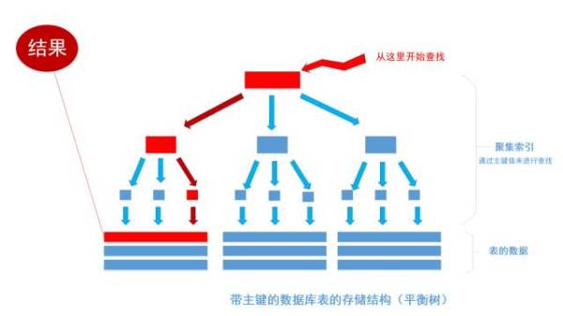

添加的索引是一种非聚集索引：

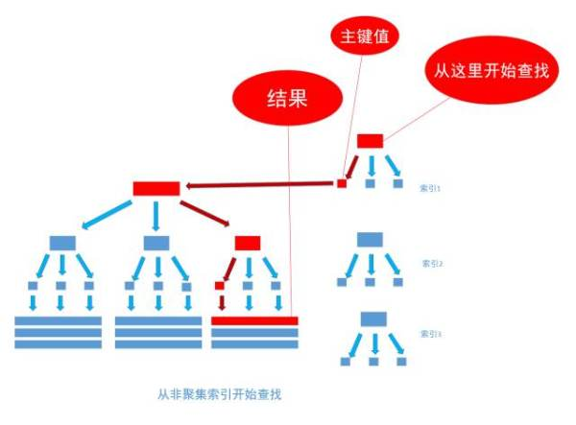

**索引缺点：**

◆虽然索引大大提高了查询速度，同时却会降低更新表的速度，如对表进行INSERT、UPDATE和DELETE。因为更新表时，MySQL不仅要保存数据，还要保存一下索引文件。

◆建立索引会占用磁盘空间的索引文件。一般情况这个问题不太严重，但如果你在一个大表上创建了多种组合索引，索引文件的会膨胀很快。

◆索引只是提高效率的一个因素，如果你的MySQL有大数据量的表，就需要花时间研究建立最优秀的索引，或优化查询语句。

————————————————

https://blog.csdn.net/weixin_42181824/article/details/82261988

**一、原先查询时间：**

1. UV：6.125s
2. PV：5.750s
3. 查询3月份十大热点新闻，列出ID及标题：5.766s
4. 查询3月份的排名前三的忠实用户：5.796s
5. 查询3月份排名前十的活跃用户，按从大到小排序：6.078s

Log(102204)=5.009467893293144473541779400208‬

**二、对clicktime加上索引后：**

create index timeIndex on xjg(clicktime);

**查询时间：**

1. UV：0.672s
2. PV：0.078s
3. 查询3月份十大热点新闻，列出ID及标题：6.188s
4. 查询3月份的排名前三的忠实用户：5.703s
5. 查询3月份排名前十的活跃用户，按从大到小排序：5.797s

**三、对userid加上索引后：**

create index userIndex on xjg(userid);

**查询时间：**

1. UV：0.672s
2. PV：0.078s
3. 查询3月份十大热点新闻，列出ID及标题：5.953s
4. 查询3月份的排名前三的忠实用户：0.844s
5. 查询3月份排名前十的活跃用户，按从大到小排序：0.516s

**四、对newsid和title分别加上索引后：**

create index newIndex on xjg(newsid);

create index titleIndex on xjg(title);

查询时间：

3.查询3月份十大热点新闻，列出ID及标题：2分钟没有跑出来被我截止了

**五、对newsid和title一起加上索引后：**

create index newIndex on xjg(newsid,title);

**查询时间：**

1. 查询3月份十大热点新闻，列出ID及标题：1.391 s
2. **对userid和clicktime加上索引后：**
3. UV：0.438s
4. PV：0.063s
5. 查询3月份十大热点新闻，列出ID及标题：1.359s
6. 查询3月份的排名前三的忠实用户：0.937s
7. 查询3月份排名前十的活跃用户，按从大到小排序：0.093s

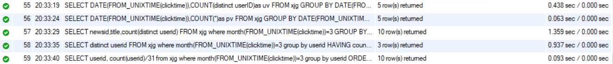

1. **对和clicktime和userid加上索引后：**
2. UV：0.453s
3. PV：0.063s
4. 查询3月份十大热点新闻，列出ID及标题：1.390s
5. 查询3月份的排名前三的忠实用户：5.688s
6. 查询3月份排名前十的活跃用户，按从大到小排序：5.782s

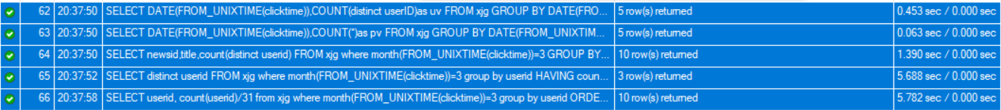

对六、七区别的解释